ЭК АЗ 2г/о
Раздел «Спрос и предложение. Равновесие на рынке»
Тема «Спрос. Величина спроса. Закон спроса. Кривая спроса»

Что такое рынок
Рынок — это экономические отношения между продавцом и покупателем, которая позволяет совершать обмен необходимыми товарами.
Благодаря разделению труда людям приходится обмениваться продукцией друг с другом— это порождает рынок.
Субъекты рынка — те, кто участвуют в обмене товаров (продавцы и покупатели).
Объекты рынка — это то, на что обменивают (деньги, товары, услуги).

СПРОС. ЗАКОН СПРОСА.
Спрос определяется желанием потребителей приобрести какой-то товар. Можно предположить, что почти все школьники захотят иметь новую модель мобильного телефона, однако производители допустят серьезный просчет, если будут ориентироваться только на желания школьников.
Кроме желания иметь мобильный телефон, надо располагать возможностью его купить, а для этого необходимо, чтобы в кошельке было около 25 000 - 50 000 р.

Следовательно, СПРОС - это желание и возможность покупателей приобрести данный товар.

Следует отличать величину спроса. ВЕЛИЧИНА СПРОСА – это количество товара (услуг), которое покупатели готовы купить по данной цене в определенное время и в определенном месте. Так, например, сегодня, 11 октября, 1-й покупатель согласен приобрести 13 литров молока по цене 50 рублей. Здесь величиной спроса выступает 13 литров. У 2-го покупателя при этой же цене величина спроса равна 11 литрам.

Величина спроса будет определяться уровнем цены. Провели опрос большой группы возможных покупателей, в результате чего удалось выявить следующую зависимость между величиной спроса и ценой товара (например: шариковой ручки), которая представлена в таблице.
Зависимость величины спроса от уровня цены называется шкалой спроса.
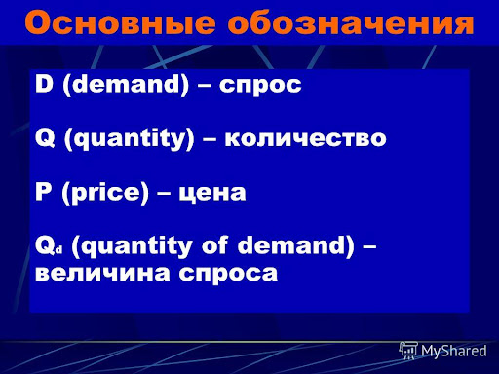

Цена товара Р  руб. | Величина спроса Q  штук
10 | 50
15 | 42
20 | 32
25 | 25
30 | 20
35 | 15
40 | 10

Таблица показывает, что повышение цены сопровождается снижением величины спроса. Так, при цене 10р. за штуку товара величина спроса будет равна 50 штукам товара.
Повышение цены до 30 р. повлечет за собой снижение величины спроса до 20 штук, и т.д.
Установленную зависимость между ценой и величиной спроса можно изобразить и в виде графика - кривой спроса.
Кривая спроса показывает, что повышение цены понижает величину спроса.

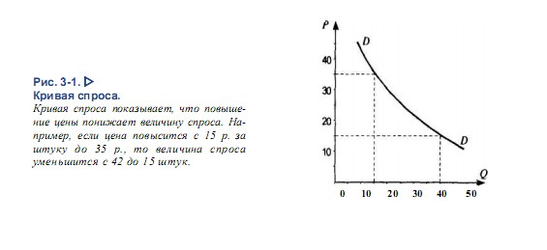
Например, если цена повыситься с 15 р., за штуку до 20 р., то величина спроса уменьшается с 20 до 15 штук. То есть зависимость обратная.
Полученная на графике кривая D (от англ. demant - спрос ) называется кривой спроса.
Каждая точка этой кривой отражает зависимость величины спроса от уровня цены. По вертикальной оси - величина цены (Р - price), а по горизонтальной - объем приобретаемого блага (Q - quantity).
Кривая спроса имеет отрицательный наклон.
Выведем закон спроса. ЗАКОН СПРОСА гласит: при прочих равных условиях по низкой цене покупатели готовы купить больше товара, чем по высокой.
То есть величина спроса зависит от цены товара. Это означает, что величина спроса является функцией цены товара: Q=f(P)

где Q - величина спроса; Р - цена (price); f - показатель функциональной зависимости величины спроса от цены (function)

Смещение графика спроса
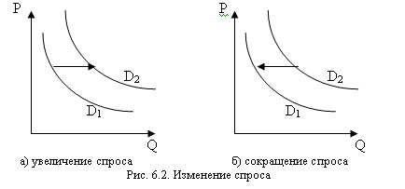
ИЗМЕНЕНИЕ ВЕЛИЧИНЫ СПРОСА - изменение количества товара, которое потребители хотят и могут купить, происходящее в результате изменения цены товара.
На графике изображается перемещением от одной точки к другой на данной кривой спроса.
По какой цене спрос на шоколад больше и почему? (Люди хотят сэкономить часть денег, чтобы купить дополнительный товар, больше удовлетворить своих потребностей.)
Изменение самого спроса выражается смещением всей кривой спроса. Как вы думаете, куда сместится кривая при увеличении спроса? (вправо). А при уменьшении спроса? (влево).
Все величины увеличиваются вправо, уменьшаются влево.
Может ли быть такая ситуация, когда цена товара не меняется, а количество покупаемого товара увеличивается или уменьшается? ПРИВЕДИТЕ ПРИМЕРЫ ИЗ ЖИЗНИ. (Продажа цветов в обычный и праздничный день.)
Цена | Спрос в обычный день | Спрос 8 марта
5 руб. | 200 штук | 400 штук
10 руб. | 150 штук | 300 штук
15 руб. | 100 штук | 200 штук
Факторы (детерминанты) спроса
Кроме цены существует целый ряд факторов, влияющих на уровень спроса. Под влиянием этих факторов кривая спроса может изменять свое положение на графике, смещаясь влево или вправо. Данное явление называется изменением спроса. Увеличение спроса сдвигает кривую вправо и означает, что при тех же ценах величина спроса будет выше, и наоборот.
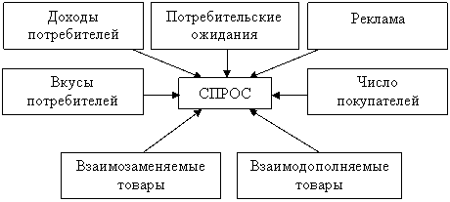

Например: - Вкусы изменяются под воздействием моды и рекламы;
- Рост населения, увеличение числа покупателей по какой-либо причине;
- Будущее ожидание увеличения цен на сахар – спрос вырастет, будущее снижение – падение спроса;
- А вот воздействие на спрос изменений денежного дохода неоднозначно. Какие возможны ситуации, зависящие от категории товара?
1. По какой мере роста доходов, потребители, как правило, покупают больше мясных продуктов, фруктов, бытовой техники, модной одежды. И, наоборот, при снижении дохода, спрос на такие товары падает (товары высшей категории).
2. Но есть товары низшей категории. То есть при росте доходов мы перейдем с маргарина на масло, и, наоборот, при падении дохода откажемся от масла и вернемся к маргарину (товары низшей категории).
3. Но есть и такие товары, на которые спрос практически неизменен. Какие? (соль, мыло, зубная паста, туалетная бумага).
Обсудим! 1. В результате рекламной компании население стало предпочитать кока-колу квасу. Что произойдет с кривой спроса на квас?
А что при том же условии случится со спросом на кока-колу? Отобразите это графически.
= Примерный эталон ответа. Предпочитая кока-колу квасу, люди стали меньше пить квас. Следовательно, спрос на квас уменьшился. Кривая спроса на квас сдвинется влево.
Реклама обычно увеличивает спрос на рекламируемый товар: в этих целях она и используется. Кривая спроса на кока-колу сдвинется вправо (рис. 2)
Это означает, что даже при постоянстве цены количество покупаемых за определенный период времени бутылок колы возрастает с Q1 до Q2 =
2. Как изменится спрос на красную икру при увеличении доходов населения? Отобразите это графически.
= Примерный эталон ответа. Красная икра – товар высшей категории спрос на него растет с роста доходов потребителей =
3. Что случится с кривой спроса на перловую крупу с ростом доходов потребителей? Отобразите это графически
= Примерный эталон ответа. Перловая крупа - товар низшей категории, следовательно, с увеличением доходов потребители сократят ее потребление, переключившись на более ценные блага =
4. Что произойдет со спросом на соль при изменении доходов населения? Что может переместить кривую спроса на соль?
= Примерный эталон ответа. Изменение доходов потребителей вряд ли окажет какое-либо воздействие на потребление ими соли. Кривая останется в прежнем состоянии.
Однако спрос на соль может возрасти в июле-августе в связи с тем, что в этот период домашние хозяйки осуществляют консервирование и засолку овощей. В этот период соли будет потребляться больше. Кривая сдвинется вправо =
Эластичность спроса
Эластичность спроса описывает, в какой степени изменение цены влияет на величину спроса.
Спрос неэластичен, если изменение цены мало влияет на величину спроса.
- товары первой необходимости: хлеб, картофель, молоко, лекарства, обувь, электричество и другие источники энергии
- они недороги: карандаши, зубные щётки
им трудно найти заменители: хлеб, электрические лампочки, бензин, автобус, наркотики
Спрос на продукт эластичен, если даже небольшие изменения в цене повлекут значительные изменения в спросе (такси, сырокопчёные колбасы и др.)
Эластичность спроса измеряют с помощью теста доходов: цена единицы товара "х " на количество проданных товаров.
Если цена растёт, а доход снижается, то спрос эластичен.
Если цена растёт и доход растёт, то спрос неэластичен.
товар | объём продаж | цена | выручка | цена + 50% | спрос | выручка
молоко | 500 л/день | 20р/л | 10000р/день | 30р/л | 350л/день | 10500р/день неэл.
кока-кола | 100л/день | 20р/л | 2000р/день | 30р/л | 350л/день | 1050р/день эл.

Выполни задание:
Упражнение № 1. часть 1. Причины изменения спроса.
Прочитайте семь газетных заголовков, приведенных ниже. В каждом из случаев решите, приведет ли указанное событие к изменению рыночного спроса на говядину. Если это так, то определите увеличение это или уменьшение, запишите рядом правильный ответ. Например, если вы полагаете, что заголовок означает , что произойдет снижение спроса, запишите (уменьшится) около номера газетного заголовка и наоборот. Если событие не вызывает изменение спроса, напишите (не меняется).
1. Цена говядины увеличилась - величина спроса ___________________________
2.Миллионы иностранцев увеличивают население России - величина спроса …
3. Падают цены на свинину - величина спроса ________________
4. Главный врач предупреждает, что употребление в пищу говядины может быть вредно для здоровья - величина спроса _________
5. Заработная плата россиян падает последние полгода - величина спроса _____
6. С наступлением холодов жители закупают говядину впрок - величина спроса
7. Увеличение цен на древесный уголь ставит под угрозу приготовление шашлыков из говядины - величина спроса _______________________________
Упражнение № 1. Часть 2.
Соотнесите каждое изменение спроса из части №1 к одной из ниже приведенных категорий в зависимости от причины этого изменения. Напишите номер заголовка (заголовков) рядом соответствующей причиной изменения спроса.
- Изменение вкусов потребителей ______________________
- Изменение полезности _____________________________
- Изменение доходов потребителя _______________________
- Изменение числа потребителей на рынке ___________________
- Изменение цены дополняющего товара ___________
- Изменение в окружающей среде ________________________
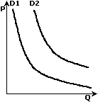 | 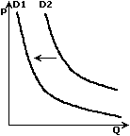 | 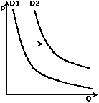 | 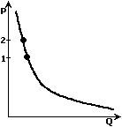
Тест "ПРОВЕРЬ СЕБЯ"
- В экономике спрос - ЭТО . . . .
  - Количество товара, которое производители предлагают к продаже по соответствующим ценам.
  - Количество товара , которое люди хотят иметь независимо от того могут ли они его купить.
  - Количество товара, которое желают и могут купить люди по той или иной цене.
  - Количество товара, на приобретение которого у покупателя есть деньги.
- Если цена на фотоаппараты повысилась в 2 раза, то спрос на фотопленку скорее всего
  - Возрастет
  - Уменьшится
  - Не изменится
  - Цена на фотопленку возрастет
- Термином "Величина спроса" в экономике описывается:
  - Зависимость количество товара, которое покупатели готовы купить от цены этого товара.
  - Количество товара , которое покупатели готовы купить по данной цене.
  - Зависимость количества товара, которое продавцы готовы продать от цены товара
  - Все выше перечисленное.

Тест
1.Кривая спроса – это:
а) таблица данных о цене и качестве товара;
б) график, отражающий зависимость между ценой и количеством товара,
которое готовы купить покупатели;
в) диаграмма, на которой отражены данные об объеме купленного товара;
г) график, показывающий связь между ценой товара и его предложением.
2. Какой термин отражает способность и желание людей платить за что-либо:
а) нужда б) потребность в) спрос г) необходимость.
3. Если спрос растет, то кривая спроса сдвигается:
а) вниз и влево;
б) по вращению часовой стрелки;
в) вверх и вправо;
г) против вращения часовой стрелки.
4. Если цена на товар снизилась на 1%, а объем спроса увеличился на 2%,то этот спрос:
а) неэластичный;
б) эластичный:
в) единичной эластичности;
г) абсолютно эластичный.
5. Кривая абсолютно неэластичного спроса представляет собой:
а) вертикальную линию;
б) горизонтальную линию;
в) кривую линию;
г) прямую линию с положительным наклоном.
6. Какой термин отражает способность и желание людей платить за что –либо:
а) потребность б) спрос в) необходимость г) желание
7.Если спрос падает, кривая спроса сдвигается:
а) вниз и влево;
б) по вращению часовой стрелки;
в) вверх и вправо;
г) против вращения часовой стрелки.

 Задание: Изучить конспект темы «Спрос. Величина спроса. Закон спроса. Кривая спроса»
Посмотреть видео «Спрос»

Выполнить тест
Прислать фотоотчёт в ватсап на номер 89525635480 или на мою электронную почту viera.liemieshieva@mail.ru

